**MINISTERE DE LA COMMUNICATION ET DE L’ÉCONOMIE NUMÉRIQUE**

**Union – Discipline – Travail**

**REPUBLIQUE DE CÔTE D’IVOIRE**

Année académique **2022 - 2023**

MENDIS GROUP SARL

École Supérieure Africaine Des

Technologies de l’Information et de la

Communication



**MÉMOIRE DE FIN DE CYCLE POUR**

**L’OBTENTION DE LA LICENCE EN SYSTÈMES RÉSEAUX INFORMATIQUES ET TÉLÉCOMMUNICATIONS (SRIT)**

**CONCEPTION ET IMPLEMENTATION D’UNE BASE DE DONNÉES POUR LA GESTION DE L’INFORMATION GÉNÉRÉE DANS LE CADRE DE TRAVAUX EN INTELLIGENCE ÉCONOMIQUE**

**KOBENA KOFFI BIOHOU PAUL**

*Proposé par*

Du 02 Mai 2023 au 20 Août 2023

**Maître de stage :**

SARAH CLAVEL

**Gérante et associée à MENDIS**

**Encadrant académique :**

KONATÉ ZACHARIA

**Enseignant chercheur à l’ESATIC**

**MINISTERE DE LA COMMUNICATION ET DE L’ÉCONOMIE NUMÉRIQUE**

**Union – Discipline – Travail**

**REPUBLIQUE DE CÔTE D’IVOIRE**

Année académique **2022 - 2023**

MENDIS GROUP SARL

CONCEPTION ET IMPLEMENTATION D’UNE BASE DE DONNÉES POUR LA GESTION DE L’INFORMATION GÉNÉRÉE DANS LE CADRE DE TRAVAUX EN INTELLIGENCE ÉCONOMIQUE

**MÉMOIRE DE FIN DE CYCLE POUR**

**L’OBTENTION DE LA LICENCE EN SYSTÈMES RÉSEAUX INFORMATIQUES ET TÉLÉCOMMUNICATIONS (SRIT)**

*Proposé par*

**KOBENA KOFFI BIOHOU PAUL**

Du 02 Mai 2023 au 20 Août 2023

**Maître de stage :**

SARAH CLAVEL

**Gérante et associée à MENDIS**

**Encadrant académique :**

KONATÉ ZACHARIA

**Enseignant chercheur à l’ESATIC**



École Supérieure Africaine Des

Technologies de l’Information et de la

Communication

**DEDICACE**

À

**Ma Famille**

Ces personnes extraordinaires qui m’ont permis de pouvoir arriver jusque-là, la main de Dieu sur ma vie et ses grâces en ma faveur.

**REMERCIEMENTS**

Je tiens à exprimer mes sincères remerciements à toutes les personnes suivantes :

Directeur Général de l’**ESATIC** pour son exceptionnel leadership ainsi que pour le temps précieux qu’il accorde aux étudiants, pour nous aider à évoluer dans l’un des environnements de travail les plus favorables à notre réussite ;

* Professeur **KONATE ADAMA**
* Madame **SARAH CLAVEL**

Gérante et Associée à **MENDIS**, mon maître de stage pour son assistance, ses conseils et sa motivation tout au long de la réalisation de mon projet de fin d’étude ;

Enseignant chercheur à l’**ESATIC** et mon encadrant académique pour sa présence et son aide et son suivi pour mon mémoire ;

* Monsieur **COULIBALY ZACHARIA**

Collègue de travail pour son soutien et la motivation dans la réalisation de mon projet ;

* Mademoiselle **TRAORE ARMELLE**

Je souhaite exprimer ma gratitude à tous les membres du personnel de MENDIS, ainsi qu’au corps enseignant et administratif de l’ESATIC, à mes amis et à ma famille pour leur contribution, qu’elle soit directe ou indirecte, à la réussite de mon mémoire.

**SOMMAIRE**

## INTRODUCTION

## PARTIE I : GÉNÉRALITÉS

CHAPITRE 1 : PRÉSENTATION MENDIS GROUP

1. Organisation
2. Valeurs et culture de MENDIS
3. Services proposés

CHAPITRE 2 : ETUDE PRÉALABLE DU PROJET

1. Détails préalables
2. Présentation du projet

**PARTIE II : ANALYSE CONCEPTUELLE**

CHAPITRE 3 : MÉTHODE D’ANALYSE

1. Pourquoi utiliser une méthode d’analyse
2. Étude comparative des méthodes de conception informatique

CHAPITRE 4 : NIVEAU CONCEPTUEL

1. Modèle conceptuel des données
2. Modèle conceptuel des traitements

CHAPITRE 5 : NIVEAU ORGANISATIONNEL ET LOGIQUE

1. Modèle organisationnel des traitements
2. Modèle logique des données

## PARTIE III : RESULTATS ET DISCUSSION

CHAPITRE 6 : ETUDE TECHNIQUE

1. Outils et technologies utilisés
2. Environnement de développement CHAPITRE 7 : RÉSULTATS
3. Présentation de l’application
4. Discussion des résultats

**CONCLUSION**

**LISTE DES SIGLES ET ABREVIATIONS**

**LISTE DES FIGURES**

**LISTE DES TABLEAUX**

**GLOSSAIRE**

**INTRODUCTION**

## PARTIE I : GÉNÉRALITÉS

Le but est de souligner l’organisation interne de la structure d’accueil tout en jetant les bases d’une gestion de projet efficace et solide.

**CHAPITRE 1 : PRÉSENTATION DE MENDIS GROUP**

MENDIS est une société panafricaine d’intelligence économique qui accompagne les individus et les organisations dans la gestion du changement, l’atténuation de risques et la résolution des différends. Élargir l’accès à l’information utile et permettre aux personnes/entreprises de la mettre à profit est sa vision.

Sa mission principale est d’assister les individus et les organisations à mieux comprendre leur environnement, découvrir la vérité et prendre des décisions éclairées, afin de leur permettre d’appréhender les changements, atténuer des risques, résoudre des différends et saisir des opportunités.

1. **Organisation**
2. **Présentation globale**

En général, la structure organisationnelle de MENDIS GROUP est simple mais efficace. Elle se compose d’une Gérante Associate qui réglemente toutes les activités de l’entreprise, y compris l’acquisition de nouveaux marchés, ainsi qu’une service comptable.

1. **Rôle durant le stage**

Pendant la durée de notre stage au sein de MENDIS GROUP, le rôle qui nous a été assigné était la suivante : **Développeur informatique (Full stack) en intelligence économique et investigation**.

Hormis ce rôle, nous avons été chargés d’effectuer de plusieurs autres tâches tels que : la recherche open source, élaboration des notes et des études stratégiques, les veilles journalières et évènementielles. Nous avons aussi travaillé sur d’autres projets en cours de réalisation à MENDIS GROUP.

1. **Services proposés**

L’entreprise d’intelligence économique & investigation propose une gamme complète de services pour répondre aux besoins de ses clients. Elle offre notamment des services en :

* Intelligence des Affaires
* Due Diligence
* Gestion des Risques
* Accompagnement de Contentieux
* Animation de Workshop Corporate
* Accompagnement Opération

**CHAPITRE 2 : ÉTUDE PRÉALABLE DU PROJET**

1. **Détails préalable**
2. **Contexte et justification du projet**

MENDIS est une entreprise d’intelligence économique et d’investigation, elle œuvre à satisfaire ses clients en mettant en évidence les informations cruciales pour leur permettre de prendre des décisions importantes pour elles et leurs entreprises. En effet, l’accès à l’information et la maîtrise des données sont des éléments clés pour la prise de décisions stratégique et la pérennité de l’entreprise. Cependant, le traitement et l’analyse de ces données peuvent être fastidieux et chronophages pour les équipes en charge de cette mission.

C’est dans ce contexte que s’inscrit notre projet de développement d’une plateforme d’intelligence économique, qui vise à faciliter la collecte, le traitement et l’analyse des données stratégiques pour les entreprises, les personnes et les organisations.

1. **Problématique**

L’intelligence économique est devenue un enjeu majeur pour les entreprises qui cherchent à se démarquer dans un marché concurrentiel. Cependant, sur le plan fonctionnel, nous nous interrogeons sur les points suivants : Comment développer une plateforme permettant la gestion des informations générée dans le cadre de travaux en intelligence économique de manière efficace et sécurisée, en offrant des fonctionnalités de recherche, de suppression, de mise à jour, de modification des données ? Comment générer des rapports en fonction des besoins spécifiques des clients garantissant la sécurité et la confidentialité des données stockées dans la base de données ?

1. **Présentation du projet**
2. **Objectifs visés**
   1. **Objectif général**

Dans l’élaboration de ce projet, nous avons ciblé un objectif primordial que nous devons atteindre à tout prix. Dans notre cas, l’objectif général est celui-ci : Concevoir une application web de gestion de l’information générée dans le cadre de travaux en intelligence économique.

* 1. **Objectifs spécifiques**

L’objectif de ce projet de façon spécifique est de fournir :

* Une base de données riche en informations pertinentes, tout en garantissant la confidentialité et la sécurité des données traitées. Cette base de données qui va permettre de sauvegarder et enregistrer
* Outil de web scraping pour extraire les données sur les sites phares pour la collecte et la sauvegarde d’informations dans la base de données.
* Une interface conviviale et intuitive pour accéder aux informations de la base de données permettant de faire des recherches, de la sauvegarde de données au travers de nouveaux enregistrements des entités, modification et mise à jour des données.
* Graphiques permettant de données des statistiques sur les données enregistrées dans la base de données.

1. **Hypothèses**

Afin de répondre à cette problématique et rendre un travail d’une importance cruciale, nous formulons les hypothèses suivantes :

* L’utilisation de fonctionnalités de recherche, de suppression, de mise à jour et de modification de données permettra-t-elle à l’entreprise de gagner en productivité dans son travail en intelligence économique ?
* La mise en place d’une plateforme de gestion de l’information en intelligence économique permettra-t-elle d’améliorer l’efficacité et la rapidité de traitement des données par rapports aux méthodes traditionnelles ?
* Les rapports personnalisés générés améliorent-ils la qualité des analyses pour mieux répondre aux demandes spécifiques des clients ?
* Les graphiques générés aideront-ils à la prise de décision ?

1. **Cahier de charge**

Ceci est un bref aperçu du cahier des charges que nous avons élaboré pour répondre aux exigences de MENDIS GROUP pour l’implémentation du projet.

* 1. **Travail à réaliser**

Il nous a été demandé de mettre en place une plateforme web pour optimiser le processus de sauvegarde et d’enregistrement des données générées dans le cadre de travaux en intelligence économique.

* 1. **Contraintes**
* La plateforme doit être développée dans un délai imparti pour notre stage
* La plateforme devra respecter les normes de sécurité et de confidentialité des données en vigueur
  1. **Livrables**

Le produit livré sera une plateforme web qui sera interne à MENDIS GROUP.

## PARTIE II : CONCEPTION DU PROJET

Étude de la faisabilité technique et organisationnelle.

**CHAPITRE 3 : MÉTHODE D’ANALYSE**

## 

## PARTIE III : RÉSULTAT ET DISCUSSION

## Exposition des résultats obtenus ainsi que les outils utilisés, suivis d’une analyse critique basée sur l’adéquation des résultats.

**CHAPITRE 6 : ÉTUDE TECHNIQUE**

1. **Outils et technologies utilisés**

Dans l’optique de pouvoir mener à bien la réalisation du projet et de fournir un livrable prêt à l’emploi pour l’entreprise, il a été mis à notre disposition du matériel de travail. Ce matériel de travail nous a permis de mener à bien la réalisation du projet, avec la conception d’une plateforme web qui nécessitait un matériel robuste pour l’exécution des programmes écrits et des tests de déploiements. Cependant, en plus de ces outils, s’ajoutent les technologies de développement de cette plateforme. L’utilisation des technologies a joué un rôle primordial car, une technologie non adaptée au projet aurait pu créer des problèmes de performances.

Ces technologies aussi appelées langages de programmation sont :

1. **Material-UI**

Material-UI est une bibliothèque de composants d’interface utilisateur. Elle fournit une grande variété de composants préconstruits

*Figure ? : logo Material UI*

1. **React JS**

React JS est un Framework JavaScript utilisé pour réaliser des interfaces utilisateurs, il facilite l’intégration des composants pour les pages web dynamiques



*Figure ? : logo React JS*

1. **Django Rest Framework**

Django Rest Framework est une extension du Framework populaire de Python : Django. Cette extension permet de gérer le backend, il facilite l’intégration des API pour effectuer toutes les requêtes du serveur.

*Figure ? : logo Django Rest Framework*

1. **PostgreSQL**

PostgreSQL est un système de gestion de base de données relationnelles.

*Figure ? : logo PostgreSQL*

1. **Environnement de développement**

Dans le soucis de développer une application performante, qui répondra aux besoins de l’entreprise le choix des outils et logiciels de conception ne sont pas à négliger. Dans cette optique, le choix des outils ci-dessous a été fait.

1. **Matériels utilisés**

Pour la réalisation de ce projet, nous avons eu à travailler sur un ordinateur portable dont les caractéristiques sont :

|  |  |  |
| --- | --- | --- |
| Ordinateur de développement du frontend et du backend | Marque |  |
| MacBook Pro 2015 (Retina, 13-inch, Early 2015) | Mémoire RAM : 8Go  Processeur : 2.7GHz Dual-Core Intel Core i5  Mémoire : 8GB 1867 MHz DDR3  Écran Intel Iris Graphics 6100 1536 MB |

*Tableau ? : Matériels utilisés*

1. **Logiciels**
   1. **Système d’exploitation (MacOS Monterey)**

MacOS (MacBook Operating System) est un système d’exploitation libre fondé sur Unix et conçu par Apple pour ses Personal Computer.

* 1. **Éditeur de code (Visual Studio Code)**

Visual Studio Code est une version réduite de l’environnement officiel de développement Microsoft qui se concentre exclusivement sur l’éditeur de code. Il est multiplateforme et supporte des syntaxes pour un grand nombre de langages. Principalement conçu pour le développement d’application avec JavaScript, TypeScript, Python et React JS, l’éditeur peut s’adapter à d’autres types de langages grâce à un système d’extension bien fourni.

**CHAPITRE 7 : RÉSULTATS**

1. **Présentation de l’outil développé**

Dans cette partie, il s’agit de présenter de façon détaillé les fonctionnalités de l’application réalisé et de montrer par les captures la plateforme.

1. **Interaction Client-Serveur**

*Figure ? : Relation Client-Serveur*

1. **Différentes parties de l’application et les illustrations en captures d’écran**
   1. **Login**

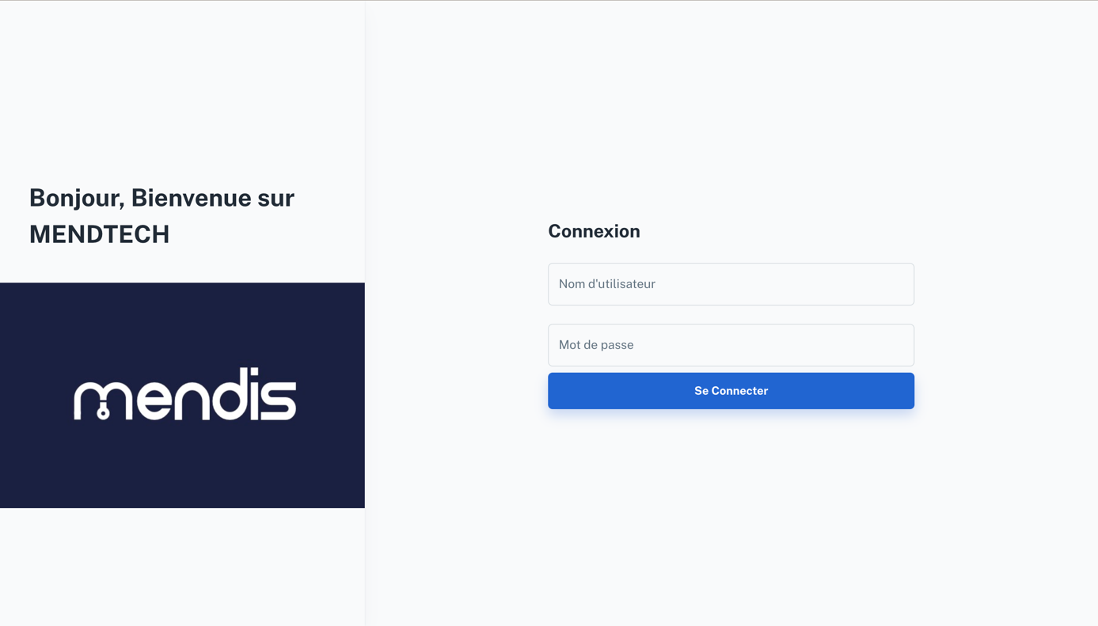

Le login qui est la page première pour accéder au Dashboard complet, est une partie très importante qui permet de s’authentifier et de vérifier quel type d’utilisateur veut se connecter en fonction de son nom d’utilisateur et son mot de passe. En effet, il s’agit là de pouvoir savoir qui veut accéder aux ressources de l’application afin de lui donner soit l’accès à la totalité des fonctionnalités ou à des fonctionnalités dont il a la permission d’accéder. Ceci est une partie indispensable de la plateforme sachant qu’il existe deux groupes d’utilisateurs : le superadmin du Dashboard qui a accès à toutes les ressources du Dashboard et les autres utilisateurs qui sont principalement les employés de la structure qui sont restreint à certaines fonctionnalités.

* 1. 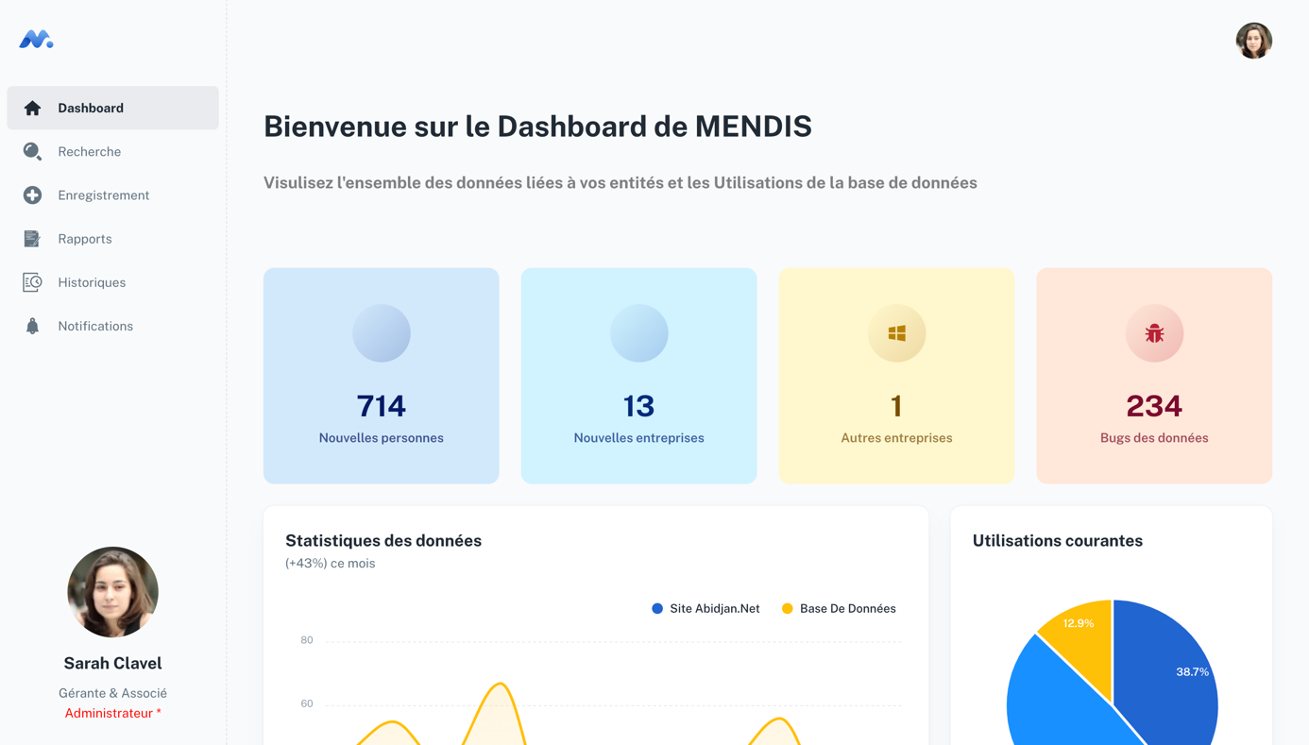**Dashboard (Home)**

Le Dashboard (Home) ou Accueil est la première page du Dashboard après l’authentification et la vérification de l’utilisateur, cette page fait la présentation générale des données de la base de données, en partant de statistiques des données présente dans la base de données jusqu’aux statistiques d’utilisation de l’application pour chaque utilisateurs de la plateforme.

* 1. **Recherche**

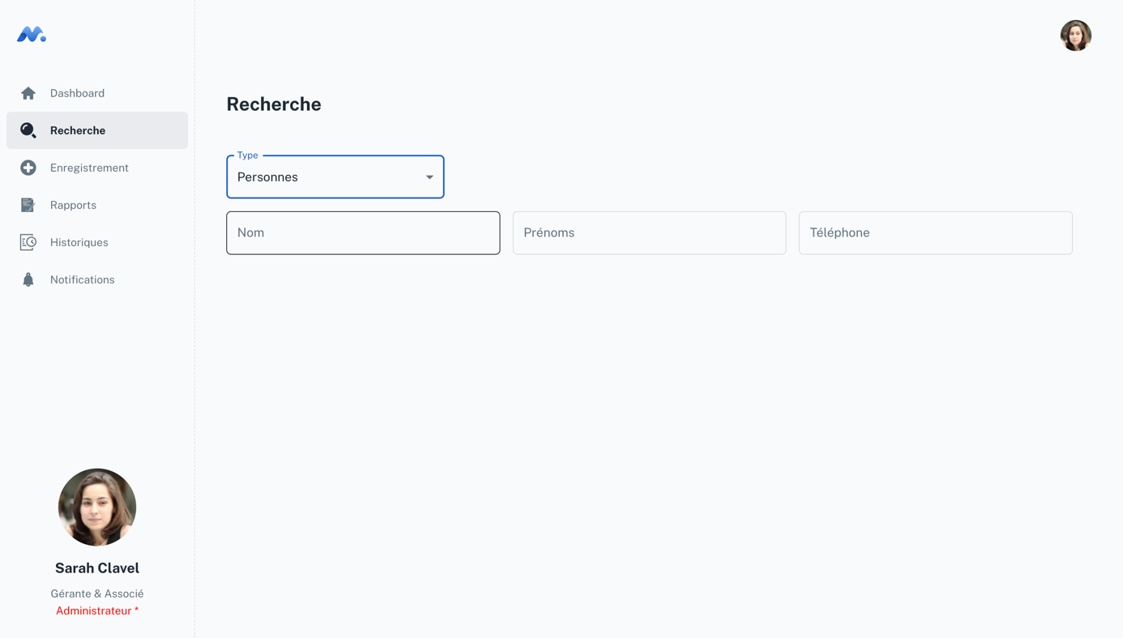

Cette partie présente un formulaire qui permet à l’utilisateur de faire des recherches selon la sélection de son choix (personnes, entreprises et autres) et de remplir des champs de recherches qui s’afficheront en fonction de l’option choisie. L’utilisateur ici verra le résultat de ses recherches sur deux (02) volets notamment, l’affiche des résultats provenant de la base de données de MENDIS GROUP et celle provenant du site de Abidjan.net après avoir effectué une opération de Web Scraping. Ainsi, les recherches effectuées pourront être si elles sont nouvelles, enregistrées dans la base de données et actualiser les données déjà existantes selon la pertinence des données trouvées.

* 1. **Enregistrement**

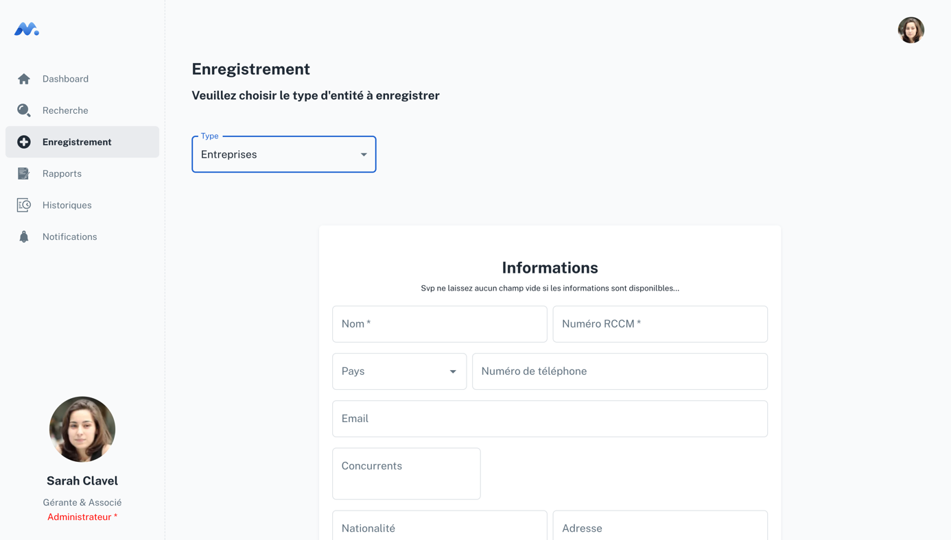

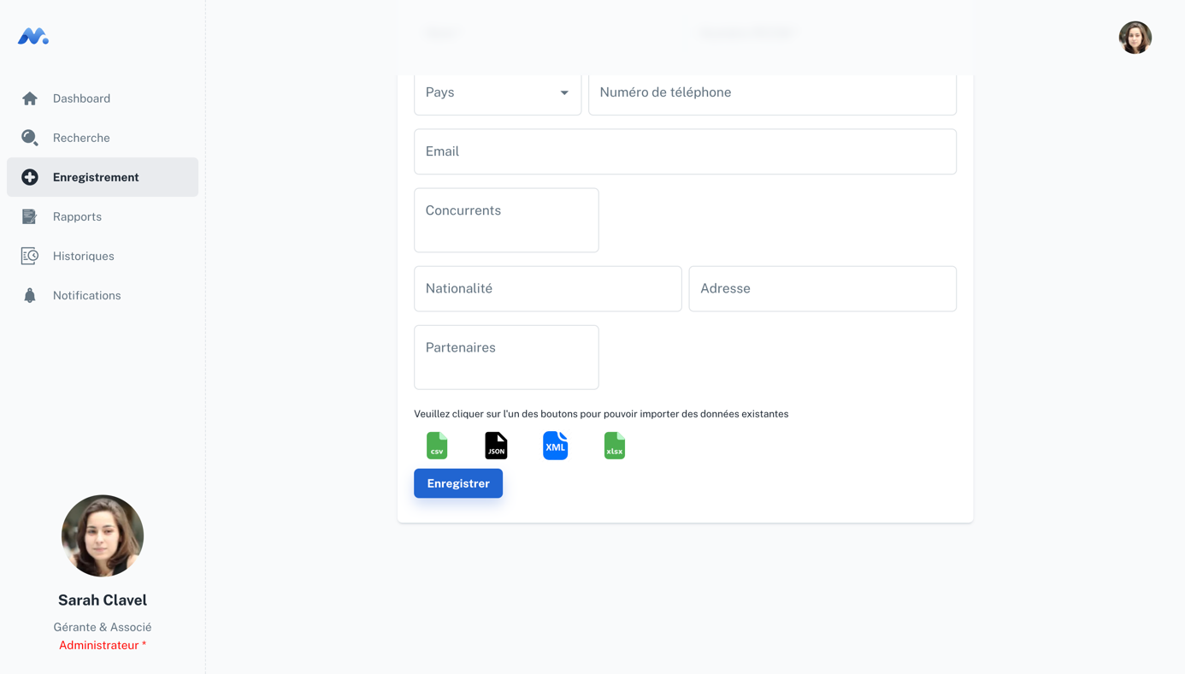

L’enregistrement se présente sous forme de formulaire qui dépendra de l’option choisie à remplir (personnes, entreprises et autres). Le choix d’une option entrainera la présentation d’un formulaire pour pouvoir permettre à l’utilisateur d’enregistrer les informations en possession pour alimenter la base de données, aussi l’utilisateur a la possibilité de pouvoir importer des données existantes au format Excel ou JSON ou CSV ou XML pour faciliter le remplissage du formulaire qui peut s’avérer être fastidieux dans le cas où les données sont massives. Cette importation limitera ainsi les erreurs de l’utilisateurs dans l’enregistrement en vue d’avoir des informations pertinentes et fiable qui sont indispensables pour l’entreprise.

* 1. **Rapports**

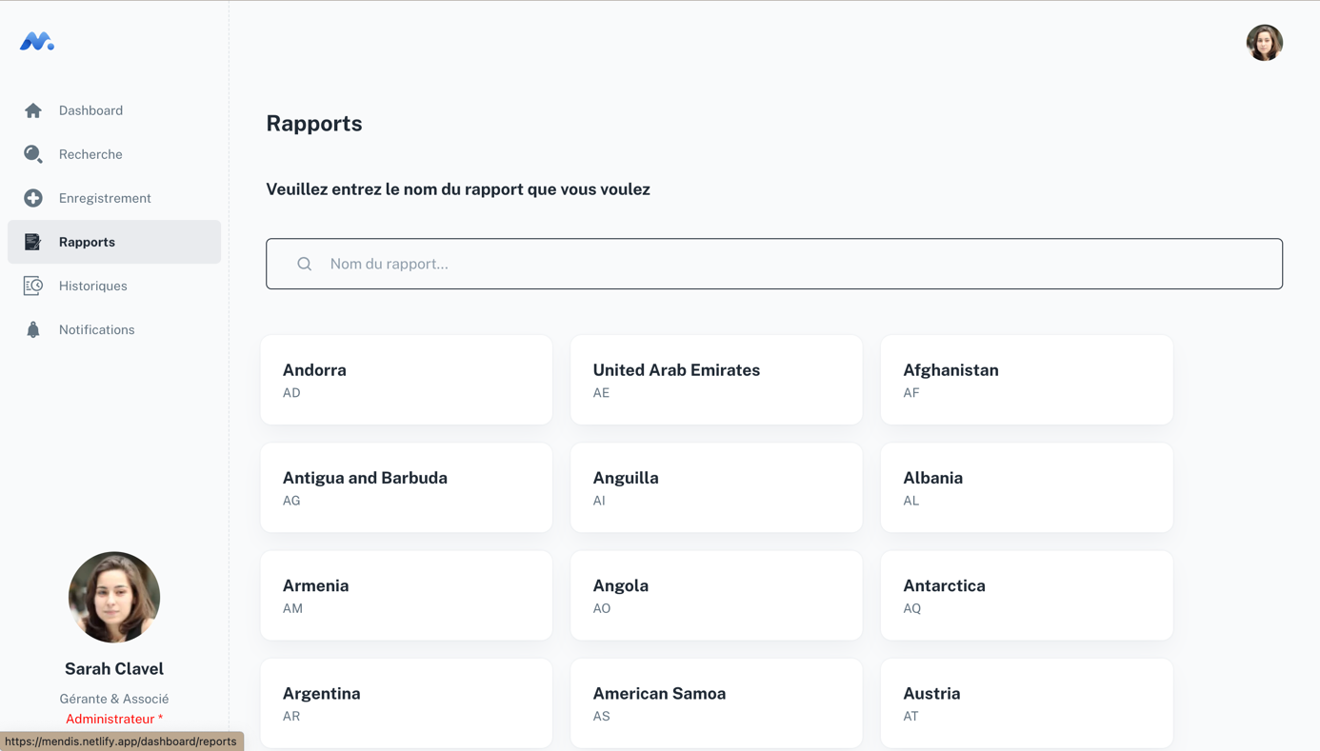

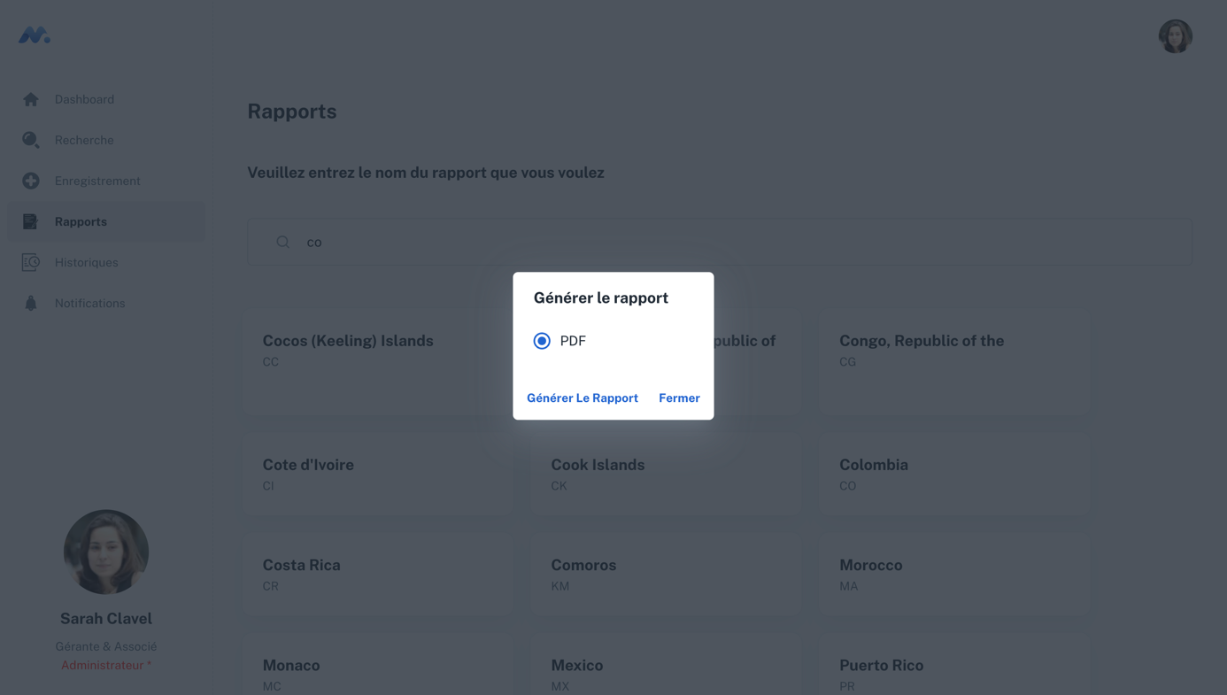

La partie rapports est une page qui présente les rapports de chacune des entités enregistrées dans la base de données, le rapport de chacune d’entre elles est composé des informations qui sont dans la base de données la concernant. Le rapport peut être recherché en fonction du nom de l’entité et être généré au format PDF.

* 1. **Historique**

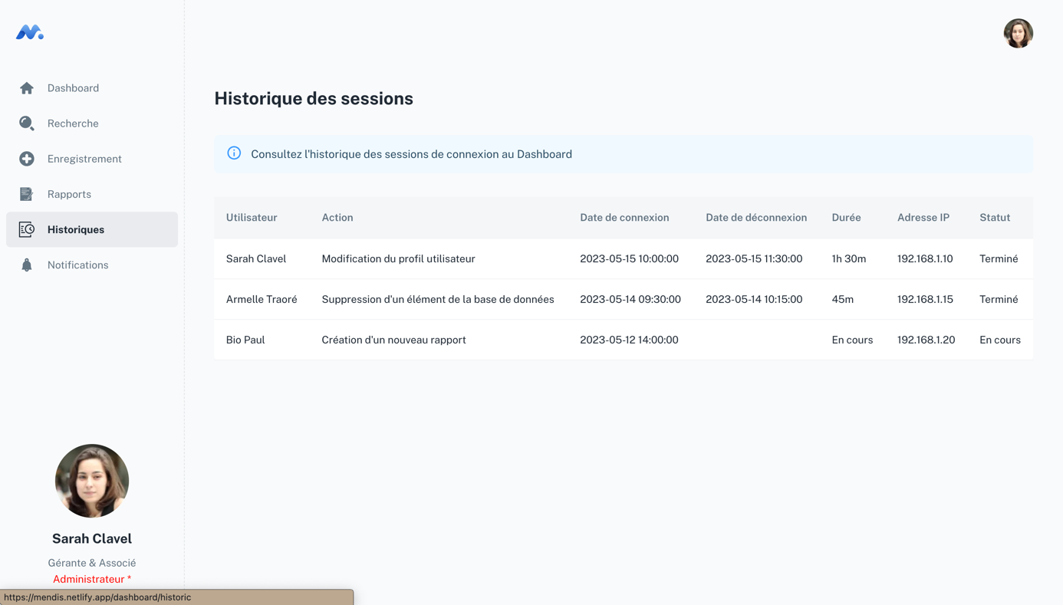

L’historique relate l’ensemble des utilisateurs de la plateforme en fonction des actions effectuées, date de connexion, date de déconnexion, durée, adresses IP et du statut de connexion (si la session est terminée ou est en cours). Cette page qui permet de surveiller l’accès à la base de données et à l’utilisation de la base de données n’est accessible qu’au superadmin de la plateforme.

* 1. **Notifications**

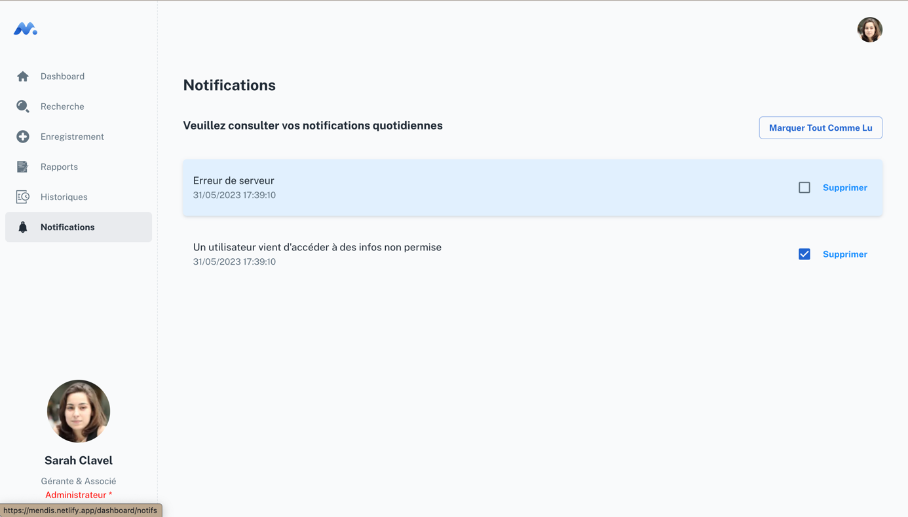

La notification également visible que par le superadmin est la page où sont gérés tous les messages de bugs, d’authentification échoué et réussite.

1. **Discussions des résultats**

**CONCLUSION**

**ANNEXES**

**BIBLIOGRAPHIE**

**MÉMOIRES CONSULTÉS**

Diomandé Lionel Yves « Conception et réalisation d’un système automatisé de gestion comptable : Cas de la trésorerie générale d’Issia.», Licence en Technologies du Web et de l’Imagerie Numérique (TWIN), 62 pages, ESATIC 2021-2022 [consulté le 31 Mars 2023]

**SITES WEB CONSULTÉS**

**TABLES DES MATIÈRES**

DEDICACEII

REMERCIEMENTSIII

SOMMAIREIV

LISTE DES SIGLES ET ABREVIATIONSIII

LISTE DES FIGURESIII

LISTE DES TABLEAUXIII

glossaireIII

introductionIII

partie i : gÉNÉRALITÉS III

I. ORGANISATIONIII

1. Présentation générale 3

2. La direction technique 3

3. La direction technique 3

I. SERVICES PROPOSÉSIII

**RESUME**

L'intelligence économique joue un rôle crucial dans la prise de décisions stratégiques des organisations. Dans ce contexte, ce mémoire propose une approche novatrice pour la conception et l'implémentation d'une base de données dédiée à la gestion de l'information en intelligence économique. Notre étude vise à répondre à la problématique suivante : comment concevoir et mettre en place une base de données optimisée pour la gestion de l'information dans le domaine de l'intelligence économique ? Pour y parvenir, nous avons réalisé une analyse approfondie des besoins et des processus liés à l'intelligence économique, en mettant l'accent sur la collecte, le stockage, la gestion et l'exploitation des données. Grâce à notre approche méthodologique rigoureuse, nous avons conçu une base de données robuste et flexible, capable de gérer de manière efficace l'information stratégique. L'implémentation de cette base de données a permis d'améliorer la performance des travaux en intelligence économique, en offrant un accès rapide, sécurisé et structuré à l'information pertinente. Notre projet contribue ainsi à renforcer les capacités des acteurs de l'intelligence économique en matière de prise de décision stratégique et de compétitivité.

**ABSTRACT**

Business intelligence plays a crucial role in the strategic decision-making of organizations. In this context, this thesis proposes an innovative approach to the design and implementation of a database dedicated to business intelligence information management. Our study aims to answer the following question: how can we design and implement an optimized database for information management in the field of business intelligence? To achieve this, we carried out an in-depth analysis of business intelligence needs and processes, focusing on data collection, storage, management, and exploitation. Thanks to our rigorous methodological approach, we designed a robust and flexible database capable of efficiently managing strategic information. The implementation of this database has improved the performance of business intelligence work, by providing rapid, secure, and structured access to relevant information. In this way, our project contributes to strengthening the capacities of business intelligence players in terms of strategic decision-making and competitiveness.

École supérieure Africaine des Technologies de l’information et de la communication (ESATIC)

Treichville – Zone 3, km 4 BD Marseille – BP 1501 Abidjan 18.

Site web: <https://www.esatic.ci>, email: [direction.esatic@esatic.ci](mailto:direction.esatic@esatic.ci)